Beste mensen van de Waaier, de Zeemeeuw en de Noordhoek

De cliëntenraad stuurde vorig jaar een vragenlijst naar alle cliënten.
Over wat je allemaal kan doen in je vrije tijd.
Bijna 60 mensen hebben de vragenlijst ingevuld.
Hartelijk bedankt voor al jullie reacties, tips en ideeën.
Een cliënt van de Waaier heeft de cadeaubon gewonnen.

Nu iedereen thuis moet blijven,
zetten we eerst op een rijtje,
wat je thuis allemaal kan doen.
Later zetten we ook alle andere tips en ideeën op een rijtje.

Tips en ideeën voor thuis,
van cliënten van de Waaier, de Zeemeeuw en de Noordhoek

Binnen

- Rust, lekker thuis zijn.
- Darten.
- Klussen in huis.
- Huishoudelijke klusjes.
- Dingen opknappen.
- Taken wat je eigenlijk wegstreept in het huis, gewoon gaan doen.
- Er is altijd wat te doen in huis.
- Met je huisdieren aan de gang.
- Huis opruimen.
- Lichaam trainen (thuis).
- Elkaar helpen en steunen, nu kan dat met:
de telefoon, WhatsApp, videobellen, e-mail, kaartje sturen.
- Muziek luisteren en kijken.
- Gitaar spelen.
- Muziek maken of spelen.

- Bootjes bouwen
- Genieten
- Uitslapen
- Tablet
- Spelletje computer.
- Koken en bakken.
- Uitzoeken wat je hobby’s zijn, wat je leuk vindt.
- Opdrachten voor werk.

- Foto’s en dia’s digitaliseren.
- Gamen.
- Patiencen.
- Puzzelen.
- Schrijven.
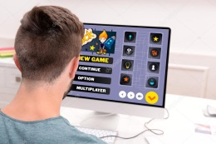
- Genieten van het niets doen.
- Sleutelen.
- Dingen op de computer.
- YouTube.
- Huiswerk maken als je op school zit.
- Spelletjes.

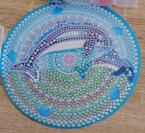
Creatief bezig zijn:
- Haken.
- Knutselen.
- Schilderen.
- Tekenen.
- Diamond painting.
- Kleuren.
- Dvd’s kijken.
- TV kijken.
- Radio luisteren.
- Films kijken.

- Krant lezen.
- Boek lezen.
- Luisterboeken

- Brief schrijven aan een vriend, vriendin, iemand van je familie.
- Tutten.
- Maskertje.
- Decoreren (dat is versieren van bijvoorbeeld huiskamer, balkon, tuin)

Buiten
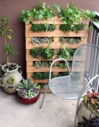
- Klussen in de tuin
- Lezen buiten in de tuin of op je balkon
- Rondje lopen
- Rondje fietsen
- In de tuin wat gaan doen en genieten.
- Ramen binnen en buiten doen

Dit waren alle ideeën en tips van de cliënten.
Zit er iets tussen voor jou?

Er zijn natuurlijk nog veel meer dingen die je thuis kan doen.
En je kan ook je begeleiding vragen om tips.
Hieronder zie je een paar links naar websites met informatie en ideeën:

Ideeën boek: een fijne dag ondanks corona
Bewegen: oefeningen vanuit je stoel
www.steffie.nl

Groetjes van de Cliëntenraad
clientenraad.waaier.zeemeeuw@gmail.com

